活性炭纤维电极法处理含酚废水的研究

郑春燕, 易芬云, 陈水挟*
（中山大学材料科学研究所, 聚合物复合材料与功能材料教育部重点实验室, 广州 510275）
摘要 以活性炭纤维作为阳极, 不锈钢板为阴极, 采用电化学氧化法对模拟的含酚废水进行了处理. 结果表明, 其最佳的实验操作条件为: pH值为3、进水苯酚浓度为500 mg/L、电流密度为26 mA/cm²、Na₂SO₄浓度为15 g/L. 在最佳实验条件下, 苯酚和COD的去除率均能达到95%以上, 取得了很好的去除效果. 同时, 通过对比不同电极材料的降解效果, 证明了具高比表面积的活性炭纤维作为电极材料, 能充分将其导电、吸附、催化及稳定性能有效地结合起来, 实现高效净化, 具有良好的应用前景. 并初步探索了该电化学处理体系中苯酚的降解机理.

关键词 电化学氧化 活性炭纤维电极 苯酚

一 前言
酚类化合物作为一种重要的有机化工基本原料, 广泛应用于国民经济的各个方面. 但由于其具有较强的毒性和刺激性, 不经处理任意排放会对水环境带来严重危害. 废水中的酚类物质主要包括苯酚、甲酚及其他的酚类化合物, 来源于石油化工、煤化工、苯酚生产及酚醛树脂生产等^{[1]}, 对人类环境的潜在影响很大, 因而对该类化合物的处理一直是人们所关注的问题.
在含酚废水的治理技术中, 电催化氧化法一般无需很多化学药品, 后处理简单, 被称为清洁处理法, 具有良好的应用前景. 本文采用对有机物具有较高吸附性能的活性炭纤维作为电极材料, 充分将其导电、吸附及催化性能有效地结合起来应用于含酚废水的处理, 开发新型的活性炭纤维催化电极材料. 同时, 对于其最佳工艺条件以及苯酚降解历程进行探索, 并以不同的电极材料进行对比实验.

二 实验部分

1．实验试剂与仪器
苯酚, 4-氨基安替比林, 铁氰化钾, 重铬酸钾（基准）, 硫酸银, 硫酸汞, 邻苯二甲酸氢钾等等, 无特殊说明的试剂均为AR试剂; UV-7504C紫外可见分光光度计, MS-3型微波消解COD测定仪, HP1100型高效液相色谱仪等.

2．分析方法
实验采用活性炭纤维电极为阳极, 不锈钢板为阴极, 采用三电极体系对模拟的含酚废水进行处理. 采用连续降解方式, 每隔适当的时间, 取样测定各种参数.
2．1 苯酚浓度测定: 4-氨基安替比林分光光度法^{[2]}.
2．2 COD的测定: 微波消解光度法测定^{[3]}.
2．3 苯酚降解过程的中间产物分析: 高效液相色谱法（HPLC）.

三 结果与讨论

1．确定最佳反应条件
以电解槽内pH值、进水苯酚浓度、电流密度和Na₂SO₄浓度为考察因素, 以苯酚去除率为指标, 按L9(3⁴)正交表进行实验, 从而确定最优因素水平组合, 并判断各个因素对处理效果的影响情况. 正交实验结果及数理分析见表Ⅰ.
表Ⅰ 正交实验
序号 | A | B | C | D | 去除率
序号 | pH | 进水苯酚浓度 | Na₂SO₄浓度 | 电流密度 | 去除率
序号 | pH | ( mg/L) | ( g/L) | (mA/cm²) | 去除率
1 | 3 | 300 | 5 | 11 | 0.9958
2 | 3 | 500 | 10 | 19 | 0.9425
3 | 3 | 700 | 15 | 26 | 0.9556
4 | 7 | 300 | 10 | 26 | 0.9305
5 | 7 | 500 | 15 | 11 | 0.9841
6 | 7 | 700 | 5 | 19 | 0.8406
7 | 10 | 300 | 15 | 19 | 0.7544
8 | 10 | 500 | 5 | 26 | 0.8527
9 | 10 | 700 | 10 | 11 | 0.6338
k1 | 0.9646 | 0.8935 | 0.8964 | 0.8712
k2 | 0.9184 | 0.9264 | 0.8356 | 0.8458
k3 | 0.7470 | 0.8100 | 0.8980 | 0.9129
极差R | 0.218 | 0.116 | 0.062 | 0.067
因素主次 | A>B>D>C
优方案 | A1 B2 C3 D3
由极差R值的大小可得知各因素对处理效果的影响程度由大到小依次为: pH值、进水苯酚浓度、电流密度、Na₂SO₄浓度. 因此可以确定最佳实验条件: pH值为3、进水苯酚浓度为500 mg/L、电流密度为26 mA/cm²、Na₂SO₄浓度为15 g/L时效果最好. 由于要考虑到经济合理, 为进一步确定最优条件, 所以又对主要的影响因素做单因素实验.

2．影响因素的确定
2．1 pH值对苯酚去除率的影响
实验结果如图Ⅰ所示. 在整个实验过程中, 随酸性的降低, 苯酚去除率先升高后降低. 在酸性条件下苯酚去除率较高, 这可能是因为酸性条件抑止了析氧反应的发生, 从而提高了有机物的去除率^{[4]}. 但pH过低, 酸性过强时, 不利于电解, 且阴极的不锈钢片直接会与酸发生反应而溶解. 而在pH=3的时候, 去除效果最好. 所以本实验将pH值控制在3为最佳.
2．2 进水苯酚浓度对苯酚去除率的影响
在不同初始浓度下, 苯酚的电催化降解效果如图Ⅱ所示. 由图可看到, 开始时随苯酚浓度的增高, 其去除率也随之提高. 当苯酚的设定浓度为500 mg/L时, 去除率最高. 随后, 去除率逐渐降低, 这可能是因为随着苯酚浓度越来越高, 反应过程中生成的中间产物有可能与苯酚成为竞争反应, 即电极反应以中间产物的氧化为主. 因此, 取进水苯酚浓度为500 mg/L较为适宜.
图Ⅰ pH值对苯酚去除率的影响 图Ⅱ 进水苯酚浓度对苯酚去除率的影响
电解条件: 进口苯酚浓度为500 mg/L, 电流密度为26 mA/cm², 电解条件: pH为3, 电流密度为26 mA/cm²,
Na₂SO₄浓度为15 g/L, 反应时间为60 min Na₂SO₄浓度为15 g/L, 反应时间为60 min
2．3 电流密度对苯酚去除率的影响
由图Ⅲ可知, 在考察的范围内, 苯酚去除率都随电流密度的增加而增加, 电极反应速度加快. 但是不可能无限地增大电流密度, 考虑到能耗与成本, 采用电流密度为26 mA/cm², 苯酚去除率可达90%以上.
图Ⅲ 电流密度对苯酚去除率的影响 图Ⅳ 电解质浓度对苯酚去除率的影响
电解条件: 500 mg/L的苯酚废水, pH为3, 电解条件: 500 mg/L的苯酚废水, pH为3,
Na₂SO₄浓度为15 g/L, 反应时间为60 min 电流密度为26 mA/cm², 反应时间为60 min
2．4 电解质浓度对苯酚去除率的影响
本实验采用Na₂SO₄作为电解质, 其作用主要是提高电解液的导电能力, 以提高反应速率. 由图Ⅳ可知, 随着Na₂SO₄浓度的升高, 苯酚去除率的变化为先增高后降低, 这与溶液的电导率一般均随电解质浓度之增加而先升高后下降规律相符. 因此选择合适的Na₂SO₄浓度为10 g/L.

3．不同电极材料的对比
在最佳实验条件下, 考察不同电极材料制成的电极在电催化氧化降解含酚废水中对苯酚和COD去除的效果.
3．1 不同比表面活性炭纤维作为电极材料的对比
由图Ⅴ可以看出, 苯酚和COD的去除率都随活性炭纤维的比表面积的增大而增加, 且均达94%以上, 去除效果好. 其中COD去除率随比表面积的增加变化较大, 这表明活性炭纤维的比表面积越大, 其吸附性能和催化氧化能力越强, 因此不仅对苯酚而且对其中间氧化产物的降解和吸附效果都很好.
图Ⅴ 不同比表面积的ACF作为电极材料的对比 图Ⅵ 不同炭材料作为电极材料的对比
其中, 活性炭纤维毡的比表面积分别为889, 999, 1257 m²/g 其中, ACF为比表面积1257 m²/g的活性炭纤维毡,
CF为吸附性能很差的普通炭毡,
AC/GF为载有MgO的纤维状复合活性炭材料.
3．2 不同炭材料作为电极材料的对比
由图Ⅵ可以看出, 在三种炭材料中, 活性炭纤维作为电极材料时, 苯酚和COD的去除率均接近100%, 处理效果好. 普通炭毡制成的电极, 因其吸附性能很差、表面活性点少, 苯酚去除率不高, COD的去除率很低, 苯酚及其中间产物都不能被彻底降解. 另外, 活性炭纤维电极与炭纤维电极的对比, 表明了具高比表面积的活性炭纤维, 正是在其强的吸附富集能力以及表面良好的催化氧化能力共同作用下, 实现了高效净化.
而所使用的纤维状复合活性炭材料（AC/GF）, 其表面负载着MgO, 有可能使其协同催化降解能力有所增强, 同时在电解过程中会生成MgOH沉淀, 产生絮凝作用. 但是, 也因为MgO的存在, 导致电极的吸附和导电性能下降, 同时, 改变了酸性模拟苯酚废水的pH条件. 综合各方面因素的影响, 便可得到苯酚和COD的去除率中等的结果.

4．苯酚降解历程初探
4．1 吸附与降解
采用比表面积为1257 m²/g的活性炭纤维毡制成的电极, 分别在通电（电流密度为26 mA/cm²）和不通电的条件下进行对比实验, 推测苯酚去除历程, 探索反应中吸附作用与电化学催化降解作用的关系. 处理结果见表Ⅱ.
在不通电条件下, 对于苯酚的去除主要是活性炭纤维的吸附作用. 在这里, 把脱附过程理想化, 认为两种条件下活性炭纤维的脱附效率相同. 在此基础上, 引入了降解去除率这一指标, 即在通电条件下, 从总体去除效果中消除吸附作用的那部分处理效果, 从而得到可以反映出活性炭纤维电化学催化降解作用的降解去除率.
表Ⅱ 通电和不通电的条件下的对比实验
条件 | 通电 |  | 不通电
时间(min) | 苯酚(mg/L) | COD (mg/L) | 苯酚(mg/L) | COD (mg/L)
0 | 464.26 | 1450.0 | 473.04 | 1590.0
60 | 25.39 | 129.0 | 28.86 | 109.0
脱附后 | 27.24 | 171 | 342.00 | 892
总体去除率(%) | 94.53 | 91.10 | 93.90 | 93.14
脱附效率(%) |  |  | 77.00 | 60.23
吸附浓度 | 35.38 | 283.91
降解去除率(%) | 86.91 | 71.52
其中, 总体去除率=（初始浓度—处理后浓度）/初始浓度×100%, 脱附效率=脱附后浓度/（初始浓度—处理后浓度）×100%
实际吸附浓度=脱附后浓度/脱附效率, 降解去除率=（初始浓度—处理后浓度—实际吸附浓度）/初始浓度×100%
可以看出, 两种条件下, 苯酚和COD的总体去除率都很高, 达90%以上. 而通电条件下, 苯酚的降解去除率也能达到86.91%, 这说明, 活性炭纤维电极在降解含酚废水时, 不仅利用了其高吸附性能, 使苯酚迅速富集到阳极上, 也利用了其良好的催化氧化作用, 使苯酚氧化成CO₂小分子或其他中间产物进一步降解除去. 而COD的降解去除率为71.52%, 更进一步说明了活性炭纤维电极不仅对苯酚, 而且对其中间产物也有良好的催化氧化作用, 有效地降低了COD的值.
4．2 苯酚降解机理推测
Comninellis等提出了如图Ⅶ所示的降解机理模式^{[5]}:
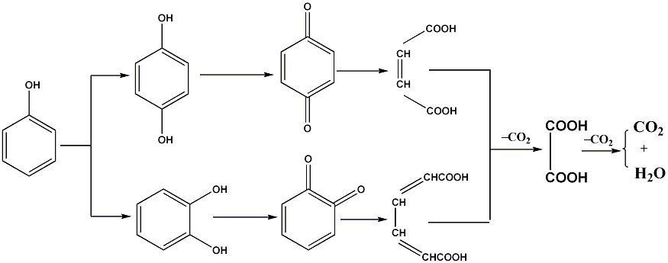
图Ⅶ 苯酚降解机理
为了推测活性炭纤维电极法中苯酚的降解机理, 取最佳实验条件下电解60 min后的电解液进行HPLC测试, 得到苯酚降解过程中可能的中间体的HPLC图, 见图Ⅷ.
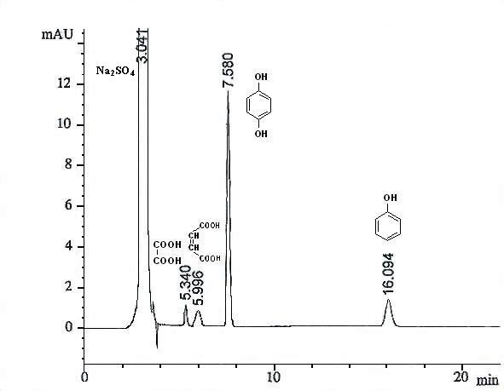
图Ⅷ 苯酚降解过程中可能中间体的HPLC图
由图可知, 电解60 min后, 可检测到t (保留时间)=7.580 min的对苯二酚的峰, 还有马来酸（ t =5.996 min）、草酸（t =5.340 min）以及苯酚（t =16.094 min）. 从已检测出来的中间产物推断, 该体系下苯酚降解历程与Comninellis提出的过程基本上一致, 即按照下面的路线进行:
苯酚 → 对苯二酚 → 对苯二醌 → 马来酸 → 草酸 → 二氧化碳和水
同时, 也进一步说明了, 活性炭纤维电极在吸附的基础上, 对含酚废水的降解具有良好的电化学催化氧化作用, 降解彻底, 具有良好的应用前景.

四 结论
1．正交实验表明电催化氧化法降解苯酚的最佳工艺条件为pH值为3、电流密度为26 mA/cm²、Na₂SO₄浓度为10 g/L, 且苯酚和COD的去除率最高可达99%, 去除效果显著.
2．通过不同电极材料的对比实验, 证明了活性炭纤维电极由于其高的导电性、吸附性和反应活性, 促进了对苯酚的氧化分解.
3．通过对苯酚降解历程的探索, 证明了电催化氧化法可将苯酚降解为有机小分子中间体甚至CO₂, 有效降低其COD值, 降解彻底, 实现高效净化, 具有良好的应用前景.
致谢: 非常感谢陈水挟老师的关心提点与悉心指导, 感谢易芬云师姐的帮助. 同时感谢化学院创新化学实验与研究基金对本项目的资助.

参 考 文 献
[1] 于萍,姚琳,罗运柏.高浓度含酚废水处理的新工艺.工业水处理,2002,22（9）: 5~8.
[2] 俞英明主编. 水分析化学. 西安: 西安冶金建筑学院, 1993.10.
[3] 国家环境保护总局编.水和废水监测分析方法（第四版）.北京: 中国环境科学出版社,2002.12: 210~220
[4] 王辉. 含苯酚废水电化学氧化降解研究: [硕士学位论文].西北师范大学, 2005.6.
[5] Comninellis C H, Pulgarin C.[J].J.Appl.Electrochem.,1991,21(8): 703~708.
Study on Treatment of the Wastewater Containing Phenol with ACF Electrode Method
Zheng Chunyan, Yi Fenyun, Chen Shuixie*
(Key Laboratory of Polymeric Composite and Functional Materials of Education Ministry, Materials Science Institute, School of Chemistry and Chemical Engineering, Sun Yat-sen University University, Guangzhou 510275)
Abstract: The treatment of the Wastewater Containing Phenol with electro-oxidation method was studied. The electro-bath was made up of ACF-anode and cathode of the stainless steel plate. The factors that would affect the process of degrading phenol were studied. The result indicates that the optimum operation conditions are pH 3, phenol concentration 500 mg/L, current density 26 mA/cm², concentration of assistant electrolyte 15 g/L. The optimum operation conditions led to the fact that the removal rates of phenol and COD were both more than 95%. Meanwhile, the contrastive experiments were carried out on degrading phenol wastewater with different electrodes. It is revealed that a complete phenol and COD removal can be obtained by the ACF electrode, on account of its excellent conductivity, adsorption, catalysis and stability. The mechanism of phenol degradation in the electrochemical treatment system has also been explored preliminarily.

Keywords: Electrochemical oxidation; ACF electrode; Phenol

* 基金项目 中山大学化学与化学工程学院第六届创新化学实验与研究基金项目 (批准号: 200633) 资助 第一作者 郑春燕 (1983年出生) , 女, 中山大学化学与化学工程学院化学工程与工艺专业2002级 指导教师 陈水挟 Email: cescsx@zsu.edu.cn

